刘伟 | 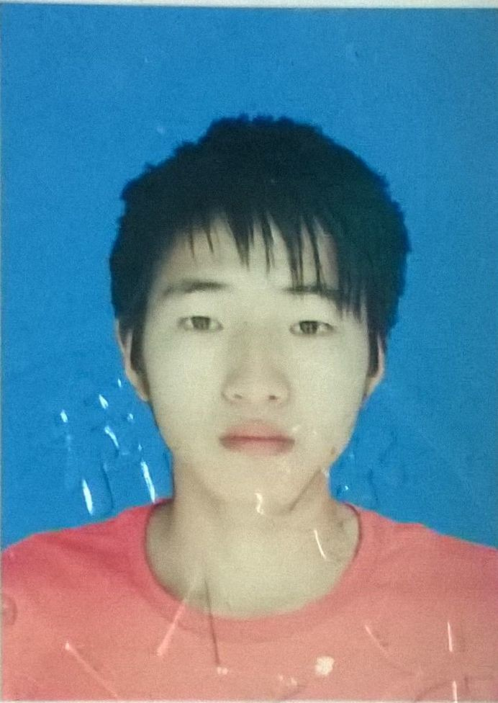
应聘岗位：软件实习生
yp_liuwei@live.com
(+86) 13720282483
QQ：355968851

教育背景

2012.09 - 2016.06 | 华中科技大学 | 材料科学与工程 | 本科

 | • | 学生工作 : 班级体育委员 | GPA：82/100

 | • | 比赛获奖：远程温度监控获得最佳创意奖

 | • | 英语水平：大学英语六级449

专业技能

 | • | 计算机语言：C、C#、shell | • | 操作系统：Windows、Linux

 | • | 硬件基础:单片机,linux嵌入式 | • | 全国计算机等级证书二级 C语言

软件开发经历

2012.10 - 2013.01 | 航空飞豹杯电子设计大赛 | 主程序员（负责核心部分编程）

 | • | 以51单片机为微控制器,结合GSM模块组成执行终端.通过手机发送短信给终端对远程温度实现监控.

 | • | 主要负责终端接收手机短信并进行解码,生成相应的执行命令

2013/10 | windowsphone手机app:心情便签 | 个人兴趣开发

 | •  软件截图 | 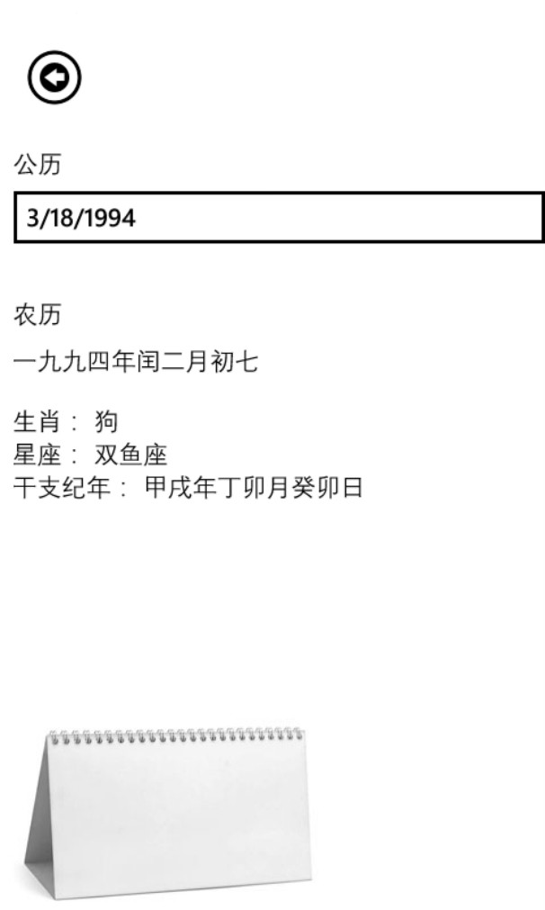  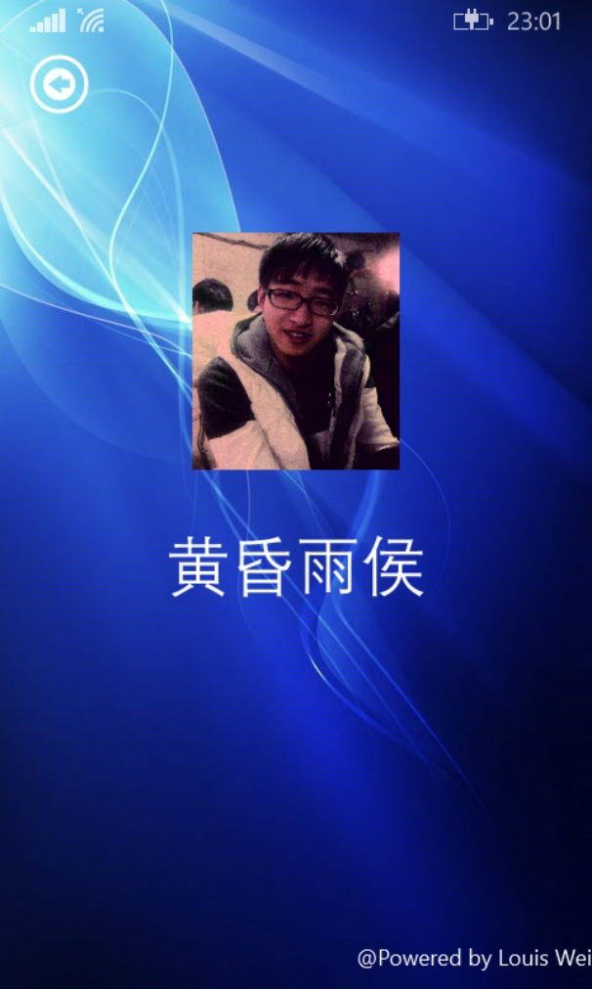  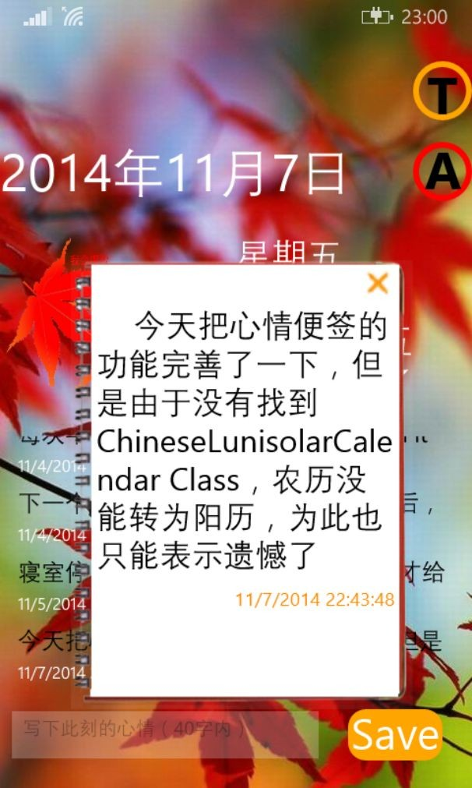  

社会实践

2013.07 | 暑期社会实践 | 课题:武汉汉口江滩生态环境及旅游资源调查

2014.07 | 暑期认知实习 | 为期一周的参观实习,接触武汉市周边一些公司

特长爱好

爱逛IT之家,智机网等网站,对手机尤其关注

经常看英文小说和一些国外技术资讯
喜欢爬山,骑车,捣鼓手机.

